Veselības ministrija

Informatīvais ziņojums “Par VSIA “Paula Stradiņa klīniskā universitātes slimnīca” A ēkas otrās kārtas attīstības progresa pārskatu uz 2023. gada 30. aprīli”

2023. gada aprīlis

- Informatīvais ziņojums ir sagatavots atbilstoši Ministru kabineta 2016. gada 9. augusta sēdes protokollēmuma Nr. 39 45.§. „Informatīvais ziņojums “Par VSIA Paula Stradiņa klīniskā universitātes slimnīca” A korpusa otrās kārtas attīstību” un atbildes projekts Saeimas Sociālo un darba lietu komisijai un Publisko izdevumu revīzijas komisijai (par P.Stradiņa Klīniskās universitātes slimnīcas A korpusa otrās kārtas būvniecību)” (turpmāk – protokollēmums Nr.39 45.§) 11. punktā noteiktajam uzdevumam - Veselības ministrijai reizi gadā līdz 1. maijam izstrādāt un iesniegt zināšanai Ministru kabinetā progresa pārskatu par Valsts sabiedrības ar ierobežotu atbildību “Paula Stradiņa klīniskā universitātes slimnīca” (turpmāk – Slimnīca) A korpusa otrās kārtas īstenošanas gaitu.
- Slimnīca ir Latvijas vadošais ārstniecības, pētniecības un izglītības centrs rūpēs par cilvēka dzīvību un sabiedrības veselību. Slimnīca sniedz primārās, sekundārās un terciārās veselības aprūpes pakalpojumus visiem Latvijas iedzīvotājiem – aptuveni 40% no primārās veselības aprūpes pacientiem un 50% no terciārās veselības aprūpes pacientiem no teritorijām ārpus Rīgas. Slimnīca sniedz gandrīz 50% no stacionāriem pakalpojumiem sirds un asinsvadu jomā, kā arī Slimnīcai ir būtiska loma onkoloģijas pacientu ārstēšanā un perinatālās un neonatālās aprūpes nodrošināšanā Latvijā.
- Lai nodrošinātu un attīstītu Slimnīcas sniegtos pakalpojumus atbilstoši augsti specializētas universitātes klīnikas standartiem, nepieciešams modernizēt un paplašināt Slimnīcas infrastruktūru. Turpinot Slimnīcas infrastruktūras attīstību 2018. gada 30. novembrī Eiropas Komisija ir apstiprinājusi VSIA “Paula Stradiņa klīniskā universitātes slimnīca” lielā projekta iesniegumu Nr.9.3.2.0/17/I/17013 “Paula Stradiņa klīniskās universitātes slimnīcas jaunās A2 ēkas attīstība” (turpmāk – lielais projekts), nosakot pieejamo finansējumu 92 316 188 euro, tai skaitā neattiecināmās izmaksas 1 247 510 euro. Savukārt 2020. gada 1. decembrī Ministru kabinetā tika apstiprināti Veselības ministrijas izstrādātie grozījumi Ministru kabineta 2016. gada 20. decembra noteikumos Nr. 870 “Noteikumi par darbības programmas “Izaugsme un nodarbinātība” 9.3.2. specifiskā atbalsta mērķa “Uzlabot kvalitatīvu veselības aprūpes pakalpojumu pieejamību, jo īpaši sociālās, teritoriālās atstumtības un nabadzības riskam pakļautajiem iedzīvotājiem, attīstot veselības aprūpes infrastruktūru” projektu iesniegumu atlases pirmo un otro kārtu”, kas tostarp paredz palielināt lielajam projektam pieejamo finansējumu par 49 378 444 euro. Atbilstoši Eiropas Parlamenta un Padomes regulas Nr. 1303/2013 102. panta 1. punkta otrajā daļā noteiktajam 2022. gada 15. septembrī saņemts pozitīvs Eiropas Komisijas atzinums par Slimnīcas ierosinātajiem projekta grozījumiem. 2022. gada 11. oktobrī tika savstarpēji parakstīts līgums par projekta grozījumiem starp Centrālo finanšu un līgumu aģentūru (turpmāk – CFLA) un Slimnīcu. Līdz ar to, kopējais lielā projekta īstenošanai pieejamais finansējums plānots 140 447 122 euro.
- Informatīvajā ziņojumā sniegta informācija par laika periodā no 2022. gada 1. maija līdz 2023. gada 30. aprīlim veiktajām aktivitātēm Slimnīcas A ēkas otrās kārtas attīstības projekta ieviešanā, tai skaitā par attīstības projekta vadības un kontroles sistēmu, kā arī attīstības projekta darbību ieviešanas progresu.

Vadības un kontroles sistēma
- 2018. gada 17. augustā Slimnīcas valde ar rīkojumu Nr. 271 apstiprināja procedūru “A korpusa otrās kārtas projekta pārvaldības process” ar mērķi uzlabot un nodrošināt labus Slimnīcas A ēkas attīstības projekta pārvaldības principus, mazinot īstenošanas riskus. 2020. gada 11. novembrī Slimnīcas valde ar rīkojumu Nr. 1-1/235 apstiprināja aktualizētu procedūru “A korpusa otrās kārtas projekta pārvaldības process”. Savukārt 2021. gada 5. oktobrī Slimnīcas valde ar rīkojumu apstiprināja procedūru ATB-Saim-18 “Infrastruktūras attīstības projektu vadība”, ar kuru aktualizēta un noteikta visu Slimnīcas īstenoto infrastruktūras projektu, tai skaitā A ēkas otrās kārtas attīstības projekta, īstenošanas pārvaldības kārtība. Procedūra ir spēkā un tiek izmantota A ēkas otrās kārtas projekta pārvaldības procesa nodrošināšanā.
- 2019. gada 28. janvārī starp Slimnīcu un CFLA tika noslēgts līgums par lielā projekta īstenošanu, kurā noteikts, ka Slimnīca reizi mēnesī līdz 10. (desmitajam) datumam sniedz projekta ieviešanas rīcības plānu (turpmāk – rīcības plāns), kurā apraksta nepieciešamās darbības projekta ieviešanai, atbildīgās personas un definē nozīmīgākos riskus, to būtiskuma pakāpi un risku pārvaldības pasākumus. Finansējuma saņēmējs katru mēnesi iesniedz rīcības plānu komentēšanai Finanšu ministrijai kā Vadošajai iestādei, Veselības ministrijai kā Atbildīgajai iestādei un CFLA kā Sadarbības iestādei. Pārskata periodā plāns Finanšu ministrijā, Veselības ministrijā un CFLA tika iesniegts regulāri, reizi mēnesī līdz 10. datumam. Plāna komentēšanā iesaistītās iestādes regulāri sniedza komentārus un priekšlikumus par Slimnīcas sagatavoto ikmēneša plānu, lai uzlabotu lielā projekta īstenošanas procesu.
- Pārskata periodā turpinās sabiedriskās uzraudzības darba grupas sanāksmes, kas izveidota atbilstoši protokollēmuma Nr. 39 45.§. 9. punktam, kurās Slimnīca informē sabiedrību un galvenos ieinteresētos partnerus par Slimnīcas A ēkas otrās kārtas attīstības projekta ieviešanas gaitu.
- Pārskata periodā notiek ar Slimnīcas 2021. gada 29. decembra valdes aktualizēto rīkojumu Nr. 1-1/401 „Projekta „Paula Stradiņa klīniskās universitātes slimnīcas jaunās A2 ēkas attīstība” darba grupa” izveidotās darba grupas sanāksmes.
- Pārskata periodā notiek ar Slimnīcas 2021. gada 29. decembra valdes aktualizēto rīkojumu Nr. 1-1/402 „ Par projektu vadības un kontroles” un 2022. gada 13. decembra rīkojumu Nr. 1-1/271 “Par jaunās A2 ēkas attīstības projekta vadības un kontroles komisiju” izveidotās projektu vadības un kontroles komisijas sanāksmes.
- Pārskata periodā turpinās ar Ministru kabineta 2020. gada 21. aprīļa rīkojumu Nr. 217 “Grozījums Ministru kabineta 2017. gada 13. aprīļa rīkojumā Nr. 188 “Par valsts sabiedrības ar ierobežotu atbildību "Paula Stradiņa klīniskā universitātes slimnīca" attīstības koordinācijas un uzraudzības komiteju”” apstiprinātās attīstības koordinācijas un uzraudzības komitejas sanāksmes.

2. A ēkas otrās kārtas attīstības projekta ieviešanas progress
- Analizējot Slimnīcas A ēkas otrās kārtas sākotnējo ieviešanas plānu, kas tika iekļauts Ministru kabineta 2016. gada 9. augusta sēdē izskatītajā sākotnējā informatīvajā ziņojumā “Par VSIA Paula Stradiņa klīniskā universitātes slimnīca” A korpusa otrās kārtas attīstību”, jāsecina, ka ir identificētas būtiskas nobīdes pret aktuālo ieviešanas plānu gan projektēšanas darbu iepirkumā un realizācijā, gan nobīde būvdarbu iepirkuma norisē, gan arī būvdarbu īstenošanā. Lielākā laika nobīde veidojās sakarā ar būvdarbu iepirkuma, kas tika uzsākts 2019. gadā, pārsūdzībām, kuru rezultātā tikai 2020. gada 27. augustā tika noslēgts būvdarbu līgums Nr. SKUS 456/20 ar SIA “VELVE” (turpmāk – Uzņēmējs) par A korpusa II kārtas būvdarbu veikšanu (turpmāk –Līgums).
- Līguma īstenošanas procesā Uzņēmējs vairākkārt informēja Slimnīcu par Covid-19 inficēšanas gadījumiem starp būvlaukuma darbiniekiem, kas pēc Uzņēmēja norādījumiem radīs darbu intensitātes samazinājumu, atbilstoši faktiski pieejamā darbaspēka resursiem. Attiecīgi 2022. gada 4. februāra vēstulē Nr. 21-1/9, 2022.gada 8. aprīļa vēstulē Nr. 21-1/130 un 2023. gada 1. janvāra vēstulē Nr. 23-PSKUS-2K/3.6/34 Uzņēmējs informēja Slimnīcu par Līguma izpildes kavēšanos kā faktu saistībā ar Covid-19 pandēmijas ieviestajiem ierobežojumiem. Minētā informācija par līguma izpildes kavēšanos iekļauta arī Slimnīcas lielā projekta īstenošanas iknedēļas progresa ziņojumos Nr. 06 – Nr. 27 par 2021. un 2022. gadu.
- Attiecīgi 2022. gada 18. augustā starp Slimnīcu un Uzņēmēju tika noslēgta papildu vienošanās Nr. 1 pie Līguma par sadārdzinājumu, kas primāri tiks segts no būvizmaksu sadārdzinājuma Līgumā noteiktās Slimnīcas rezerves un faktiski neveicamo būvdarbu izmaksu atlikuma apjoma. Atbilstoši Vienošanās Nr.1. noteiktajiem principiem sadārdzinājums tiek izvērtēts katrai tāmes pozīcijai atsevišķi pēc pierādījuma metodes. Vienošanās Nr.1. paredz arī Līguma izpildes termiņa pagarinājumu par diviem mēnešiem līdz 2023. gada 31. maijam.
- Vienlaikus Līguma izpildi ietekmē 2022. gada 24. februārī Krievijas Federācijas uzsāktā karadarbība Ukrainā, kas izraisījusi būtisku un strauju izmaksu pieaugumu būvniecības nozarē, tai skaitā būvizstrādājumu, darba spēka, mehānismu un energoresursu izmaksu pieaugumu, par ko Uzņēmējs ir informējis Slimnīcu 2022. gada 3. marta vēstulē Nr. 22-1/87, 2022. gada 9. maija vēstulē Nr. 22-1/205 un 2022. gada 13. jūlija vēstulē Nr. 22-1/301. Līdz ar to, politiski vadītu globālu un reģionālu sociālekonomisku procesu ietekmē no Slimnīcas un Uzņēmēja darbības neatkarīgu apstākļu kopuma, ir izveidojušies ārēji nepārvaramas varas apstākļi, kas atstājuši tiešu negatīvu ietekmi uz Līguma izmaksām un sākotnēji būvdarbu izpildes laika grafikā paredzētajiem darba izpildes termiņiem, likumsakarīgi radot objektīvu un faktoloģiski pamatotu nepieciešamību veikt atbilstošas izmaiņas starp Uzņēmēju un Slimnīcu noslēgtajā Līgumā.
- Turpinoties izmaksu pieaugumam būvniecības nozarē saistībā ar Krievijas Federācijas uzsākto karadarbību Ukrainā, 2022. gada decembrī Uzņēmējs vairākkārt ir informējis Slimnīcu, ka A ēkas otrās kārtas būvniecība esošā Līguma summas un termiņa ietvaros nav realizējama, neskatoties uz Vienošanās Nr.1. iekļautajiem nosacījumiem. Papildus Uzņēmējs atsaucas uz sarežģīto un garo būvdarbu sadārdzinājuma pierādīšana metodes birokrātisko procesu. Uzņēmējs aicināja pieņemt lēmumus par projekta turpmāko realizāciju un nekavējoties izskatīt un saskaņot indeksācijas aprēķina kombinēto metodiku un summu, un veikt grozījumus esošā Līguma summā un izpildes termiņā. Vienlaikus Uzņēmējs uzsver lielā projekta nozīmīgumu un Iepirkumu uzraudzības biroja un CFLA neviennozīmīgo Ekonomikas ministrijas būvmateriālu izmaksu sadārdzinājuma novērtēšanas vadlīniju (turpmāk – EM vadlīnijas) piemērošanas interpretāciju. Uzņēmējs lūdz nozares atbalstu un noteikt prioritāru statusu šī jautājuma virzīšanai, lai ne vēlāk kā līdz 2023. gada 1. februārim rastu pusēm pieņemamu risinājumu. Pretējā gadījumā Slimnīcas A ēkas otrās kārtas būvniecība esošā Līguma summas un termiņa ietvaros nav realizējama. Lēmumu novilcināšanas vai nepieņemšanas gadījumā, Uzņēmējs, pamatojoties uz EM vadlīnijās noteikto, būs spiests atkāpties no Līguma izpildes.
- Atsaucoties uz Uzņēmēja 2022. gada decembra vēstulēm, Slimnīca 2022. gada 23. decembrī organizēja sanāksmi ar Uzņēmēju, Latvijas Būvuzņēmēju apvienību, Ekonomikas ministriju, Finanšu ministriju, Veselības ministriju, CFLA un Iepirkumu uzraudzības biroju par Slimnīcas A ēkas otrās kārtas Līguma ietvaros identificēto sadārdzinājumu un izmaksu pieauguma indeksācijas metodēm. Sanāksmes laikā atbildīgo institūciju pārstāvji atzina, ka Latvijas būvniecības nozare jau vairāk kā 2 (divus) gadus darbojas stipras nenoteiktības apstākļos un pēc Krievijas militārās agresijas Ukrainā turpinās straujš būvmateriālu cenu kāpums, kā arī tiek traucēta vairāku būvizstrādājumu piegāde. Institūciju pārstāvji norādīja, ka “neprognozējamā sadārdzinājuma kompensēšanai” Līguma Pusēm (Slimnīca un Uzņēmējs) jānodrošina, ka izmaksu kāpums tiek segts solidāri.
- Ievērojot 2022. gada 23. decembra tikšanās laikā panāktās vienošanās, Slimnīca ar 2022. gada 30. decembra vēstuli Nr. 17-7.2/2802 aicināja Uzņēmēju būvdarbu sadārdzinājumu skaitīt solidāri, veicot šādus precizējumus sadārdzinājuma aprēķinā:
- svītrot sadārdzinājuma kompensēšanu virsizdevumu pozīcijai;
- pārskatīt būvdarbu tāmes pozīcijas, kurām piemērots sadārdzinājums;
- sadārdzinājuma novērtēšanu veikt tikai tām būvdarbu tāmes pozīcijām, kurām būvmateriāli nav ievesti Objektā vai par tiem nav veikta daļēja vai pilna samaksa, un būvdarbu tāmes pozīcijām, kurām būvdarbi nav izpildīti līdz 2022. gada 1. martam;
- pārskatīt pamatojuma dokumentāciju tām būvdarbu tāmes pozīcijām, kurām Uzņēmējs sadārdzinājumu pārskata pēc pierādījuma metodes.
- Pamatojoties uz iepriekš minētajās Uzņēmēja vēstulēs sniegto informāciju, Slimnīca izstrādāja informatīvo ziņojumu “Par VSIA “Paula Stradiņa klīniskā universitātes slimnīca” A ēkas otrās kārtas attīstību” (turpmāk – informatīvais ziņojums), kas tika izskatīts Ministru kabineta 2023. gada 14. marta sēdē (MK protokollēmums Nr.14 30. §, 23-TA-498). Informatīvajā ziņojumā ir iekļauta detalizēta un pamatojoša informācija par Līguma izmaksu pieaugumu 16 290 890,20 euro (ar PVN) apjomā. Minētais izmaksu pieaugums plānots segt no Eiropas Savienības Kohēzijas politikas fondu 2021. -2027. gada plānošanas perioda 4.1.1.2. pasākumam “P.Stradiņa klīniskās universitātes slimnīcas infrastruktūras attīstība” (turpmāk – 4.1.1.2. pasākums) pieejamā finansējuma. Lai nodrošinātu Eiropas Savienības Kohēzijas politikas fondu 2021. -2027. gada plānošanas perioda finansējuma piesaisti Slimnīcas lielā projekta sekmīgai īstenošanai, Veselības ministrija ir izstrādājusi un 2023. gada 24. martā uzsākusi Ministru kabineta noteikumu projekta “Eiropas Savienības Kohēzijas politikas programmas 2021. – 2027. gadam 4.1.1. specifiskā atbalsta mērķa "Nodrošināt vienlīdzīgu piekļuvi veselības aprūpei un stiprināt veselības sistēmu, tostarp primārās veselības aprūpes noturību" 4.1.1.1. pasākuma "Ārstniecības iestāžu infrastruktūras attīstība", 4.1.1.2. pasākuma "P.Stradiņa klīniskās universitātes slimnīcas infrastruktūras attīstība" un 4.1.1.5. pasākuma “Neatliekamās medicīniskās palīdzības dienesta attīstība” īstenošanas noteikumi” starpinstitūciju un starpministriju saskaņošanas procesu. Ņemot vērā, ka Slimnīcas A ēkas otrās kārtas pilnas funkcionalitātes sasniegšanai finansējums daļēji tiek piesaistīts no 4.1.1.2. pasākuma, nepieciešams rast risinājumu samazinātā finansējuma apjoma piesaistei, lai nodrošinātu Slimnīcas B ēkas attīstību.
- Attiecīgi Slimnīca lielā projekta īstenošanu pabeigs atbilstoši Eiropas Komisijas Vadlīniju par to darbības programmu slēgšanu, kuras pieņemtas atbalsta saņemšanai no Eiropas Reģionālās attīstības fonda, Eiropas Sociālā fonda, Kohēzijas fonda un Eiropas Jūrlietu un zivsaimniecības fonda (2014.–2020. gada periodā) 6. sadaļai “divu periodu projekts”.
- Detalizēta informācija par Slimnīcas lielā projekta īstenošanas laika grafika izmaiņām pret sākotnēji plānoto laika grafiku atspoguļota 1. attēlā Sākotnējais Slimnīcas A ēkas otrās kārtas ieviešanas plāns un 2. attēlā Aktuālais Slimnīcas A ēkas otrās kārtas ieviešanas plāns.

- attēls: Sākotnējais Slimnīcas A ēkas otrās kārtas ieviešanas plāns
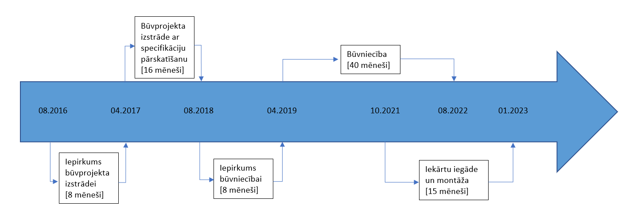

2.attēls: Aktuālais Slimnīcas A korpusa otrās kārtas ieviešanas plāns

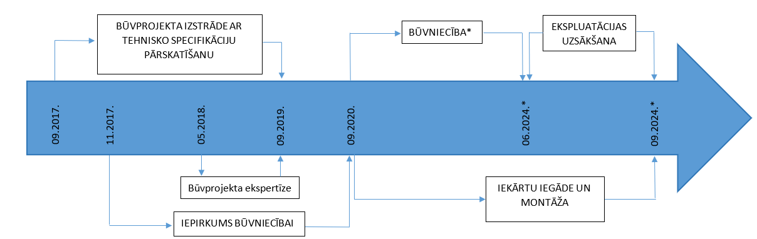

- Pārskata periodā veiktas šādas darbības:
  - Kopējā būvdarbu finanšu apguve uz 2023. gada 28. februāri ir 34 985 034,06 euro bez PVN, jeb 33 % no kopējās līguma summas. Aktuālāka informācija par būvdarbu finanšu apguvi šobrīd nav pieejama, jo Uzņēmējs nav korekti iesniedzis Slimnīcai izmaksas pamatojošo dokumentāciju.

Slimnīcas A ēkas otrās kārtas būvdarbu progresa ilustrācija
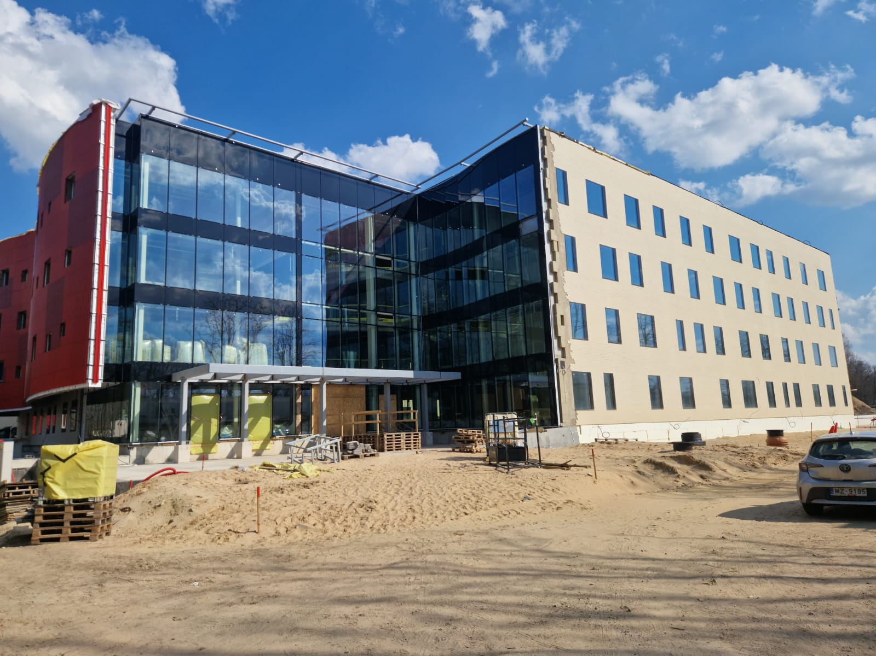
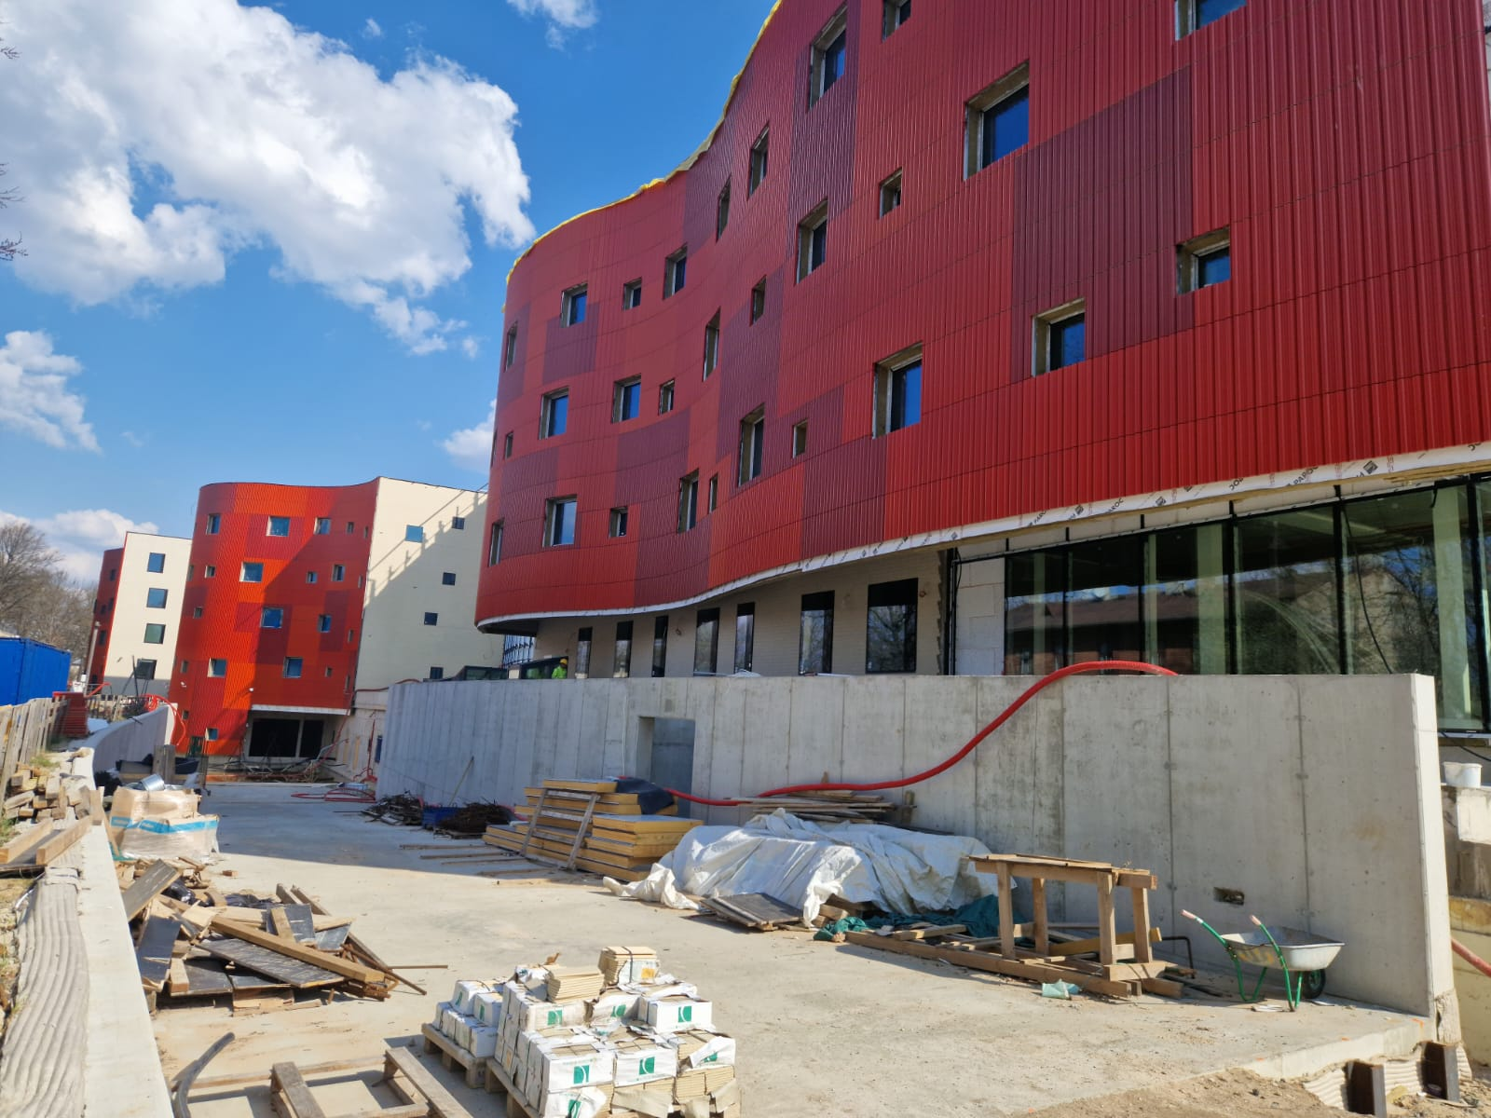
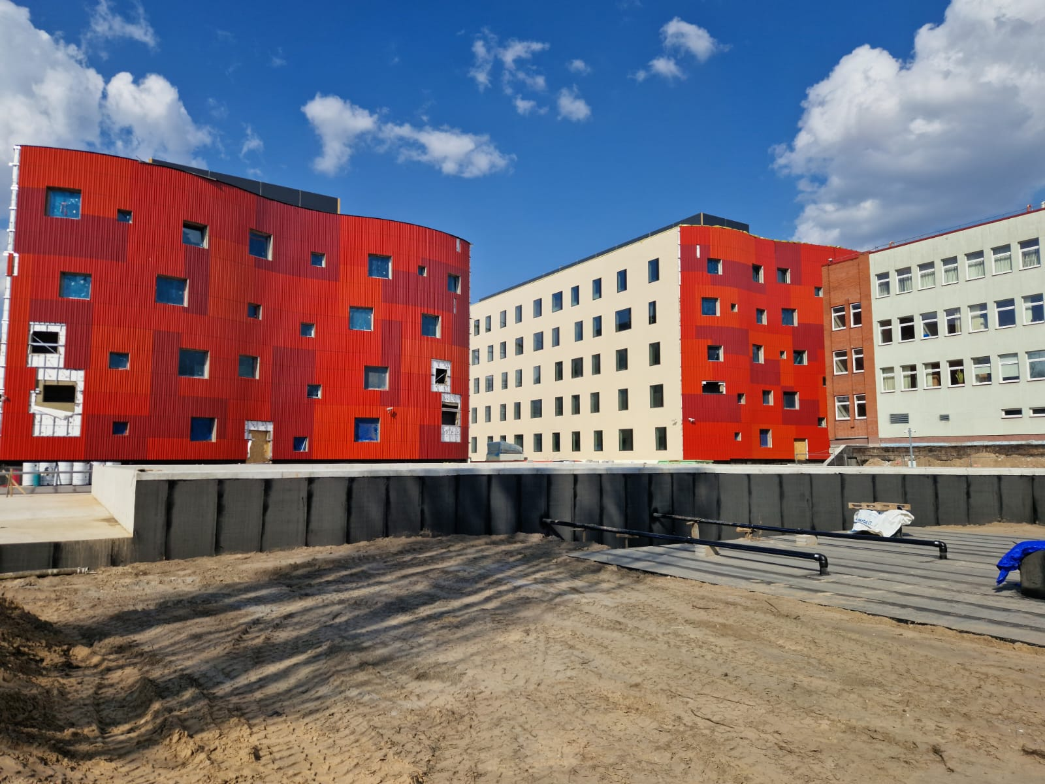

  - 2023. gada 10. februārī saņemta vēstule no SIA “Ceļu būvniecība sabiedrība “IGATE”” (turpmāk – SIA “Igate”) par līguma “A korpusa 2. kārtas auto stāvlaukuma projektēšana, būvdarbi, autoruzraudzība un 37. korpusa demontāža” sākotnējā finanšu piedāvājuma sadārdzinājumu. Attiecīgi 2023. gada 3. martā Slimnīca nosūtīja atbildes vēstuli SIA “Igate”, pievienojot eksperta viedokli un norādot, ka minētais sadārdzinājums neatbilst esošai tirgus situācijai. Vienlaikus Slimnīca lūdza SIA “Igate” veikt iesniegtā izmaksu sadārdzinājuma korekcijas vai sniegt papildu skaidrojumus. 2023. gada 4. aprīlī saņemta vēstule no SIA “Igate” ar papildu skaidrojumiem par sadārdzinājuma aprēķiniem, iesniegtais skaidrojums nosūtīts Piegādātāju apvienības “CMB & L4” ekspertiem izvērtēšanai.
  - Pārskata periodā izsludināti un noslēgti līgumi par diviem lielā projekta ietvaros plānotajiem medicīnas tehnoloģiju iepirkumiem: diagnostiskās radioloģijas iekārtas un laparoskopijas sistēmas piegādi. Kā arī izsludināts iepirkums Sanitāri higiēnisko priekšmetu mazgāšanas dezinfekcijas iekārtu piegādei. Papildus izsludinātas iepirkumu tirgus apspriedes par angiogrāfa, pacientu izmeklējuma krēslu, galdu, kušetu un transporta ratu, magnētiskās rezonanses iekārtas, barokameras, hemodialīzes iekārtu, rehabilitācijas aprīkojuma, neironavigācijas, operāciju mikroskopa, pacientu vitālo funkciju monitoru un centrālo staciju piegādi.
- Lai nodrošinātu lielā projekta veiksmīgai īstenošanai nepieciešamā papildu finansējuma piesaisti un īstenošanas perioda pagarināšanu līdz 2024. gada 1. oktobrim, ir uzsākta lielā projekta iesnieguma grozījumu Nr. 2 izstrāde. Ņemot vērā, ka Eiropas Savienības un Kohēzijas fonda 2014. – 2020. gada plānošanas perioda izmaksu attiecināmības periods beidzas 2023. gada 31. decembrī, tad lielā projekta grozījumu dokumentācija izskatīšanai un apstiprināšanai Eiropas Komisijā ir jāiesniedz ne vēlāk kā līdz 2023. gada 30. septembrim. Pirms lielā projekta iesniegšanas Eiropas Komisijā nepieciešams saņemt Jaspers Advisory un Jaspers IQR (Independent Quality Review) atzinumus. Attiecīgi 2023. gada 23. martā Finanšu ministrija iesniedza Jaspers Advisory ekspertiem Slimnīcas, sadarbībā ar Veselības ministriju, izstrādāto The JASPERS Assignment Fiche. Savukārt 2023. gada 5.aprīlī e-pastā sniegtas atbildes uz Jaspers eksperta jautājumiem par plānotajiem lielā projekta grozījumiem. Rezultātā Jaspers Advisory 2023. gada 13. aprīlī iesniedza Eiropas Komisijai iesniegumu par Slimnīcas lielā projekta grozījumu ierosināšanu.
- Veselības ministrija sniedz atbalstu Slimnīcai, kā arī nodrošina pasākumus un nepieciešamās darbības projekta grozījumu saskaņošanai ar JASPERS IQR un Eiropas Komisiju, kā arī nodrošinās lielā projekta mērķu sasniegšanu.

- Slimnīcas infrastruktūras turpmākā attīstība
- Slimnīcas A korpusa otrās kārtas attīstības projekta īstenošanai ir noteicoša loma ne tikai Slimnīcas attīstībā, bet arī visas Latvijas veselības aprūpes attīstībā. Jaunā Slimnīcas A otrās kārtas ēka uzlabos Slimnīcas sniegto pakalpojumu kvalitāti, pieejamību, efektīvu funkciju nodrošināšanu, kā arī efektīvu Slimnīcas finanšu līdzekļu pārvaldību. Vienlaikus jāņem vērā, ka neveicot mērķtiecīgus ieguldījumus A ēkas otrās kārtas un plānotās B ēkas attīstībai tuvākajos gados var tikt apdraudēta medicīnisko pakalpojumu sniegšana tādos unikālos profilos, kas nav pieejami citās ārstniecības iestādēs kā - kardioloģija, orgānu transplantācija, endovazālā asinsvadu ķirurģija, grūtnieču patoloģijas (tajā skaitā jaundzimušo intensīvā terapija), mutes, sejas un žokļu ķirurģija, Arodu un radiācijas medicīnas centrs (kurš sniedz palīdzību Latvijas Valsts arodslimnieku un Černobiļas AES avārijas rezultātā radiācijas ietekmē pakļautajām personām) profilos esošajās ēkās to kritiskā tehniskā stāvokļa dēļ.
- Slimnīcas vidēja termiņa darbības stratēģijā 2022.-2029. gadam noteikts, ka, lai sasniegtu Slimnīcas vīziju “Par izcilību ārstniecībā, izglītībā un zinātnē vietēji un starptautiski atzīta ārstniecības iestāde” kā viens no prioritārajiem attīstības virzieniem noteikts “Ilgtspējīga un atbildīga attīstība” ar mērķi “Pacientu un darbinieku vajadzībām atbilstošas mūsdienīgas infrastruktūras attīstība un uzturēšana”. 2022. gadā mūsdienu prasībām atbilst tikai 32% no Slimnīcas infrastruktūras platības. Atbilstoši Slimnīcas vidēja termiņa stratēģijai 2029. gadā mūsdienu prasībām atbilstošas infrastruktūras īpatsvars pret kopējo Slimnīcas infrastruktūru būs vismaz 80%. Atsaucoties uz iepriekš minēto Slimnīcas A ēkas otrās kārtas lielā projekta īstenošana ir būtiska un vitāli nepieciešama Slimnīcas turpmākai attīstībai un pakalpojumu kvalitātes līmeņa celšanai.
- Vienlaikus jāņem vērā, ka gadījumā, ja Slimnīcas lielā projekta īstenošana netiktu veiksmīgi nodrošināta, nesasniedzot A otrās kārtas ēkas pilnu funkcionalitāti, tiktu apdraudēts Slimnīcas lielā projekta ERAF finansējums 83 678 558 euro apmērā, kas netiktu attiecināts no Eiropas Savienības struktūrfondu un Kohēzijas fonda 2014.-2020. gada plānošanas perioda finansējuma, kā arī daļēji skartu Eiropas Savienības Kohēzijas politikas programmas 2021. – 2027. gadam Slimnīcai iezīmēto finansējumu 13 847 256,67 euro apmērā. Šādā gadījumā iepriekš minēto finansējumu 97 525 814,67 euro apmērā būtu jāsedz no valsts budžeta, kas radītu papildu finanšu slogu.
- Atsaucoties uz ziņojumā sniegto informāciju par A otrās kārtas ēkas attīstības riskiem un identificētajām problēmām, Veselības ministrija risina minētos jautājumus, izstrādājot grozījumus Eiropas Savienības struktūrfondu un Kohēzijas fonda 2014. - 2020. gada plānošanas perioda Ministru kabineta 2016. gada 20. decembra noteikumos Nr. 870 “Noteikumi par darbības programmas “Izaugsme un nodarbinātība” 9.3.2. specifiskā atbalsta mērķa “Uzlabot kvalitatīvu veselības aprūpes pakalpojumu pieejamību, jo īpaši sociālās, teritoriālās atstumtības un nabadzības riskam pakļautajiem iedzīvotājiem, attīstot veselības aprūpes infrastruktūru” projektu iesniegumu atlases pirmo un otro kārtu un 13.1.5. specifisko atbalsta mērķi “Atveseļošanas pasākumi veselības nozarē””, ar kuriem ir noteikts Slimnīcas A otrās kārtas ēkas attīstības finansējums, kā arī izstrādājot Eiropas Savienības fondu 2021.–2027. gada plānošanas perioda darbības programmas “Eiropas Savienības kohēzijas politikas programma 2021.–2027. gadam” 4.1.1.2. pasākuma īstenošanas Ministru kabineta noteikumus, kuros ir iezīmēts Slimnīcas B ēkas attīstības finansējums. Par rastajiem risinājumiem Veselības ministrija informēs Ministru kabinetu.

Veselības ministre Līga Meņģelsone

Vīza: Valsts sekretāra p.i. Aiga Balode

2013. gada 17. decembra regula (ES) Nr. 1303/2013, ar ko paredz kopīgus noteikumus par Eiropas Reģionālās attīstības fondu, Eiropas Sociālo fondu, Kohēzijas fondu, Eiropas Lauksaimniecības fondu lauku attīstībai un Eiropas Jūrlietu un zivsaimniecības fondu un vispārīgus noteikumus par Eiropas Reģionālās attīstības fondu, Eiropas Sociālo fondu, Kohēzijas fondu un Eiropas Jūrlietu un zivsaimniecības fondu un atceļ Padomes Regulu (EK) Nr. 1083/2006
15.03.2021 vēstule Nr. 21-1/53; 30.04.2021 vēstule Nr. 21-1/84; 19.05.2021 vēstule Nr. 21-1/PSKUS_2K/40; 15.09.2021 vēstule Nr. 21-1/PSKUS_2K/81; 20.09.2021 vēstule Nr. 21-1/PSKUS_2K/85; 22.10.2021 vēstule Nr. 21-1/PSKUS_2K/103; 28.10.2021 vēstule Nr. 21-1/PSKUS_2K/114; 22.11.2021 vēstule Nr. 21-1/PSKUS_2K/140; 13.01.2022 vēstule Nr. 22-1/PSKUS_2K/13; 13.01.2022 vēstule Nr. 22-1/PSKUS_2K/15; 1.02.2022 vēstule Nr. 22-1/PSKUS_2K/25; 1.02.2022 vēstule Nr. 22-1/PSKUS_2K/24; 18.03.2022 vēstule Nr. 22-1/PSKUS_2K/81; 4.04.2022 vēstule Nr. 22-1/PSKUS_2K/103,
09.12.2022 vēstule Nr. 11-1/2-PSKUS-2K/863; 16.12.2022 vēstule Nr. 11-1/2-PSKUS-2K/885; 21.12.2022. vēstule Nr. 11-1/2-STRAD.UKT/899
https://www.em.gov.lv/lv/vadlinijas-buvmaterialu-izmaksu-sadardzinajuma-novertesanai-sakara-ar-krievijas-militaro-agresiju-ukraina-grozijumu-veiksanai-speka-esosajos-publiskajos-buvdarbu-ligumos-attieciba-uz-eku-buvniecibu
https://tapportals.mk.gov.lv/meetings/protocols/437d2a1d-f332-4d5e-a735-86297414c197
https://eur-lex.europa.eu/legal-content/EN/TXT/?uri=uriserv:OJ.C_.2021.417.01.0001.01.ENG

